ОСЕННИЕ ПОСИДЕЛКИ
Ведущий 1: Добрый вечер, гости званые и желанные!
Люди старые и молодые, женатые и холостые!
Милости просим на осенние посиделки!
Всех приглашаем, душевно встречаем.
Ведущий 2: Осень, милая шалунья, разместилась тут и там,
Как заправская колдунья разукрасила свой храм.
Гроздья - яхонты калины восхищают красотой.
Ты замедлила смотрины, так замедли шаг, постой!
Дай тобой полюбоваться!
Дай наслушаться тебя!
Не спеши уйти, расстаться,
Не позволь затмить себя.

Листочки все осенним днем
Красивые такие,
Давайте песенку споем
Про листья золотые!
ПЕСНЯ

Осень: Вы обо мне? А вот и я!
Привет осенний вам, друзья!
Не виделись мы целый год.
За летом - следом мой черед.
Вы рады встретиться со мной?
Вам нравиться наряд лесной?
Осенние сады и парки?
Да, хороши мои подарки!
Я пришла на праздник к вам
Петь, веселиться,
Я хочу со всеми вами
Крепко подружиться.
Ведущий 1: Здравствуй, Осень!
Здравствуй, Осень!
Хорошо, что ты пришла.
У тебя мы, Осень, спросим:
Что в подарок принесла?
Осень: Принесла я вам муки.
Ведущий 2: Значит будут пироги.
Осень: А уж яблоки, как мёд.
Ведущий 2: На варенье, на компот.
Осень: Принесла я мёду полную колоду.
Ведущий 2:
Ты и яблок, ты и хлеба,
Ты и мёду принесла.
А хорошую погоду
Ты нам осень принесла?
Осень: Дождику вы рады?
Ведущий 2: Не хотим, не надо!
Осень: Вижу я на горизонте
Туча по небу летит
Поскорей раскрою зонтик,
От дождя он защитит.
Всех, всех под зонтик спрячу,
Как же может быть иначе?
Танец с зонтиками
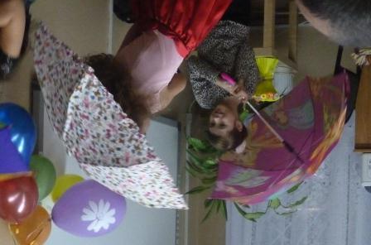

Утром мы во двор идем,
Листья сыплются дождем,
Под ногами шелестят
И летят, летят, летят…

Танец с листьями
Под музыку входит почтальон Печкин. Ищет в сумке письмо, достает его и рассматривает.
«Здравствуйте, дорогие ребята! Я тоже ходил, как и вы в детский сад «Звездочка», а теперь я учусь в 1 классе. В школе задают очень много уроков, и я никак не могу приехать в гости к моим друзьям Матросину и Шарику в деревню Простоквашино. Они очень скучают вдвоем, а иногда даже ссорятся. Если у вас будет время, навестите моих друзей. Спасибо. До свидания.
Дядя Федор».

Матроскин: Шарик, ну где ты там?! Что у тебя опять случилось? Пошел в огород и застрял!
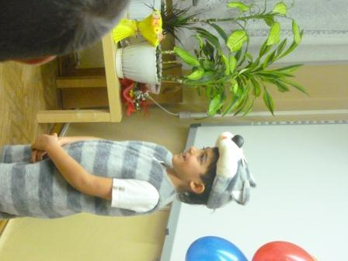
Из двери в противоположном конце зала появляется Шарик с фотоаппаратом.
Шарик: Да здесь я! (здоровается с родителями мужчинами за руку и фотографирует детей)
Матроскин: Опять ты со своим фоторужьем по огороду лазаешь!
Шарик: Отстал ты Матроскин от жизни! Фоторужье нынче не в моде. У меня цифровой фотоаппарат! Во! Я урожай фотографирую! Смотри-ка картошка, морковка, лук (поднимает детей с места) чего тут только нет!
Матроскин: Хватит фотографировать неси их сюда я буду щи варить!

1-й ведущий: Баклажаны синие, красный помидор
Затевают длинный и серьезный спор.
Овощи: Кто из нас, овощей, и вкуснее, и нужней?
Кто при всех болезнях будет всем полезней?
2-й ведущий: Выскочил горошек - ну и хвастунишка!
Горошек (весело):
Я такой хороший зелененький мальчишка!
Если только захочу, всех горошком угощу.
1-й ведущий: От обиды покраснев, свекла проворчала:
Свекла (важно):
Дай сказать хоть слово мне,
Выслушай сначала:
Свеклу надо для борща
И для винегрета.
Кушай сам и угощай —
Лучше свеклы нету!
Капуста (перебивая):
Ты уж, свекла, помолчи!
Из капусты варят щи!
А какие вкусные
Пирожки капустные!
Зайчики-плутишки
Любят кочерыжки.
Угощу ребяток
Кочерыжкой сладкой.
Огурец (задорно):
Очень будете довольны,
Съев огурчик малосольный!
А уж свежий огуречик
Всем понравится, конечно!
На зубах хрустит, хрустит...
Я могу вас угостить!
Редиска: (скромно):
Я — румяная редиска.
Поклонюсь вам низко-низко.
А хвалить себя зачем?
Я и так известна всем!
Морковь (кокетливо):
Про меня рассказ не длинный.
Кто не знает витамины?
Пей всегда морковный сок и грызи морковку —
Будешь ты тогда, дружок, крепким,
сильным, ловким!
2-й ведущий: Тут надулся помидор и промолвил строго:
Помидор: Не болтай, морковка, вздор.
Помолчи немного!
Самый вкусный и приятный
Уж, конечно, сок томатный!
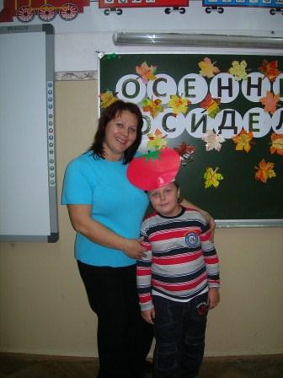
Дети: Витаминов много в нем.
Мы его охотно пьем!
1-й ведущий: У окна поставьте ящик,
Поливайте только чаще,
И тогда, как верный друг,
К вам придет зеленый...
Дети: Лук.
Лук: Я — приправа в каждом блюде
И всегда полезен людям.
Угадали? Я ваш друг.
Я — простой зеленый лук.
Картошка: Я, картошка, так скромна,
Слова не сказала.
Но картошка всем нужна:
И большим, и малым.
Баклажан: Баклажанная икра так вкусна, полезна...
2-й ведущий: Спор давно кончать пора, спорить бесполезно!
Слышен стук в дверь. Овощи в испуге приседают на пол.
Лук: Кто-то, кажется, стучится.
Входит Айболит.
Картошка: Это доктор Айболит!
Айболит: Ну, конечно, это я.
Что вы спорите, друзья?
Баклажан: Кто из нас, из овощей,
Всех вкусней и всех нужней?
Кто при всех болезнях
Будет всем полезней?
Айболит: Чтоб здоровым, сильным быть,
Нужно овощи любить
Все без исключенья!
В этом нет сомненья.
В каждом польза есть и вкус,
И решить я не берусь,
Кто из вас вкуснее,
Кто из вас нужнее.

Вот и лето пролетело, тянет холодом с реки.
Рожь поспела, пожелтела, наклонила колоски.
Два комбайна в поле ходят. Взад-вперед, из края в край.
Жнут - молотят, жнут - молотят, убирают урожай.
Утром рожь стеной стояла. К ночи - ржи как не бывало.
Только село солнышко, опустело зернышко.

Вот он Хлебушек душистый,
Вт он теплый, золотистый.
В каждый дом, на каждый стол,
он пожаловал, пришел.
В нем здоровье наша, сила, в нем чудесное тепло.
Сколько рук его растило, охраняло, берегло.
В нем - земли родимой соки,
Солнца свет веселый в нем...
Уплетай за обе щеки, вырастай богатырем!
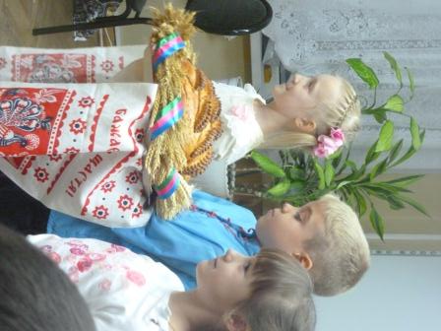

Матроскин:
Хорошо вы, ребята потрудились. Молодцы!
Шарик, сводил бы наших гостей в лес да показал, какие у нас растут грибы!
А я пока пойду Мурку, коровку свою подою! (уходит)

Матроскин (взволнованно):
Ой! Беда! Мурка, коровка наша, пропала!
Ведущий:
Ребята, куда же могла Мурка пойти?
Может, она пошла на поле?
(ответы детей)

Ведущий:
Давайте поищем Мурку на лугу!
Исполняется инсценировка песни "Кто пасется на лугу?"
(муз. А. Пахмутовой, слова Ю. Черных).
Дети: Далеко, далеко на лугу пасутся ко... Шарик: Козы? Дети: Нет, не козы!
Дети: Далеко, далеко на лугу пасутся ко... Шарик: Кони? Дети: Нет, не кони!
Дети: Далеко, далеко на лугу пасутся ко... Шарик: Коровы! Дети: Правильно, коровы!
Дети: Пейте, дети, молоко, будете здоровы!
(В это время входит, пританцовывая, корова Мурка).
Матроскин (обнимая Мурку):
А вот и наша коровка Мурка!
У Мурки такое вкусное молоко.
Хотите попробовать?
(пытается подоить корову, но она лягается)
Ребята, она плясать хочет!
Давайте дружно похлопаем в ладоши,
А Мурка попляшет!
